102學年度第1學期 班級讀書會記錄單
班級：121 圖書股長： 蔡嘉銨 (請簽名)
運用課程：班會時 參加人數：共 33 人
活動地點：思源26(121教室)
活動時間： 11 月 1 日(自14:50時至15:40時)
讀書會指導老師或領導人： 林欣穎
(請簽名)
- 研究主題或導讀的書籍
*書名(主題)：悲慘世界 *出版社：志文出版社
*作者：雨果 *譯者：
*其他參考資料或圖書：
*討論內容：1.劇情及角色關係 2.同學們眼裡的角色 3.壞人真的壞人嗎?
1.劇情及角色關係:尚萬強因著不讓妹妹挨餓而偷麵包，做了19年的牢。出獄後，被一個主教收留，但他偷了銀杯，被抓回後主教不但幫他說情讓他不被抓。之後他改名換姓當了工廠老闆。有名女工名芳婷，是尚萬強的員工。芳婷因著要養活女兒而不停工作，後來經過種種原因把女兒珂賽特託付給尚萬強。在逃亡途中遇到賈維，他舉發尚萬強。之後珂賽特愛上革命家-馬里歐。馬里歐被包圍時，尚萬強去救他。當要逃出來後賈維有幫忙。最後賈維自盡。馬里歐根克賽特結婚，尚萬強默默離開。
2同學們眼裡的角色: 主教:心地好，不會出賣同伴 尚萬強:力氣大，有愛心，正義感強
賈維:知錯能改，值得學習
3.壞人真的壞嗎? 這樣一個問題沒有絕對的答案，老師將一切留給我們思考。
- 執行方式
■ 討論會 □ 參觀 □ 看影片或媒體 □ 其他：
- 成效評估 (由讀書會指導老師填寫)
悲慘世界的故事對於階級及人生刻化非學生能了解體會，透過討論會的方式，讓學生更加清楚了解悲慘世界的人物，而且對於人物描敘能更加深刻。對於人生觀的理解很有幫助，並且也提到歌劇魅影，羅密歐與茱麗葉等戲劇，引發學生對戲劇的興趣。學生對於戲劇的
認識不多。而且現在媒體網路雖然盛行，但學生對於好的戲劇卻認識不多，所以透過本次的讀書會可以多方面的介紹戲劇。只是美中不足的是班上的電腦壞掉，無法利用網路呈現一些影片或歌曲，否則相信將會是一場美麗的盛會!

(資料填寫後，請寄至 kfshlib@kfsh.hc.edu.tw信箱)

102學年度第1學期 班級讀書會 活動照片

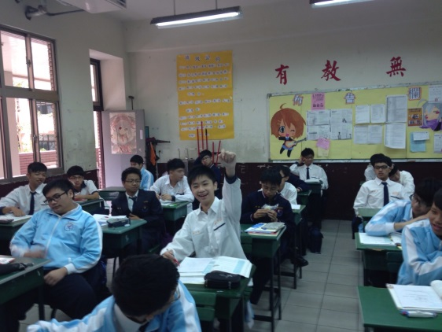 | 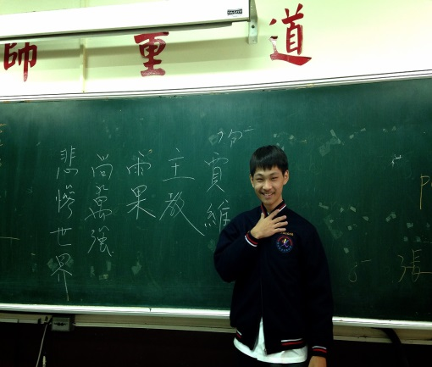  照片(2)
踴躍發言的同學 | 洪英富上台回答問題
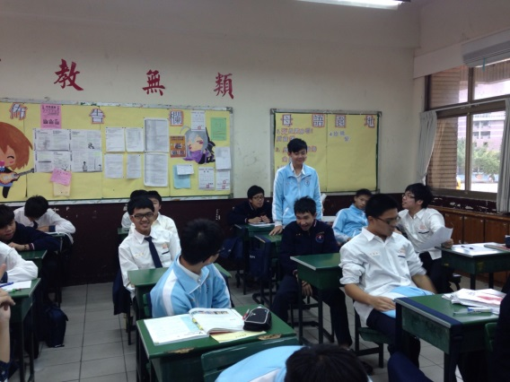  照片(3) | 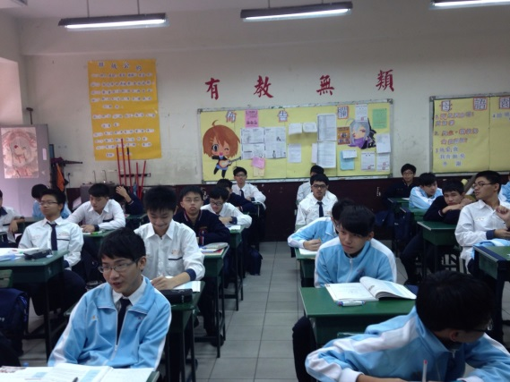  照片(4)
楊浩帆回答問題 | 討論會的情況

